**简 报**

**第1期**

德钦县退役军人事务局 2023年1月5日

德钦县退役军人事务局开展“防疫情、送温暖、固成果”走访活动

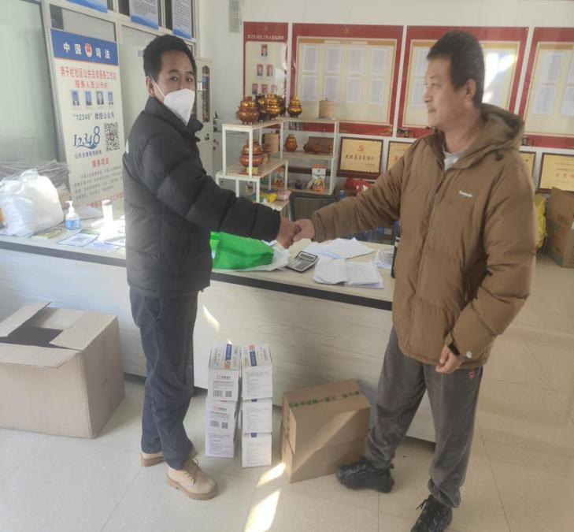为切实保护农村地区群众身体健康和生命安全，最大限度减少疫情对经济社会发展的影响，全力巩固脱贫攻坚推进乡村振兴，1月5日，德钦县退役军人事务局到挂钩社区奔子栏社区开展“防疫情、送温暖、固成果”走访活动。

工作组深入奔子栏社区了解社区防疫物资储备、疫苗接种、健康服务等情况，宣传了党的二十大精神及当前疫情形势、政策和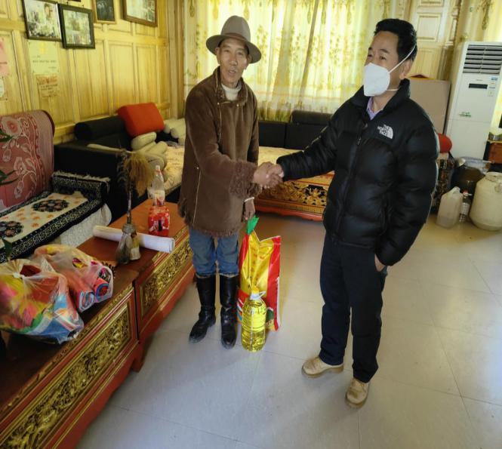常态化防控措施，不断提升广大村民的疫情防控意识，同时深入村民家中开展走访活动，及时了解民情民意，对部分家庭困难人员捐助了生活物资，送上节日慰问，使其安然度过寒冬。

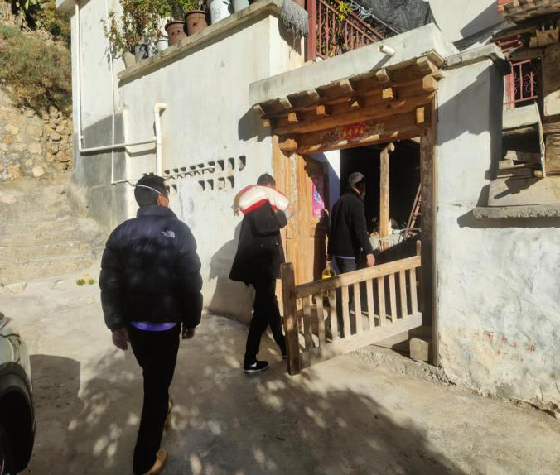此次走访活动，县退役军人事务局共捐赠防疫物资价值2000元，包括N95口罩300个，消毒酒精100瓶，发放生活物资价值1450元，包括大米350公斤，食用油35公斤。后续，县退役军人事务局将继续发挥挂包单位作用，为奔子栏社区发展贡献力量。

德钦县退役军人事务局 2023年1月5日